Søvnregistrering
Navn og cpr. nummer:

 | Gøre klar inkl. sengeritual | Slukkede skærme | Gik i seng | Hvor lang tid om at falde i søvn | Opvågninger, varighed | Træt i løbet af dagen | Lur om dagen, varighed | Tid sovet i alt
Mandag
Tirsdag
Onsdag
Torsdag
Fredag
Lørdag
Søndag
Mandag
Tirsdag
Onsdag
Torsdag
Fredag
Lørdag
Søndag

God søvnhygiejne

Døgnrytme - Der bør ikke være > 1 times forskel i sengetid og stå op-tid mellem skoledage og weekender/feriedage | 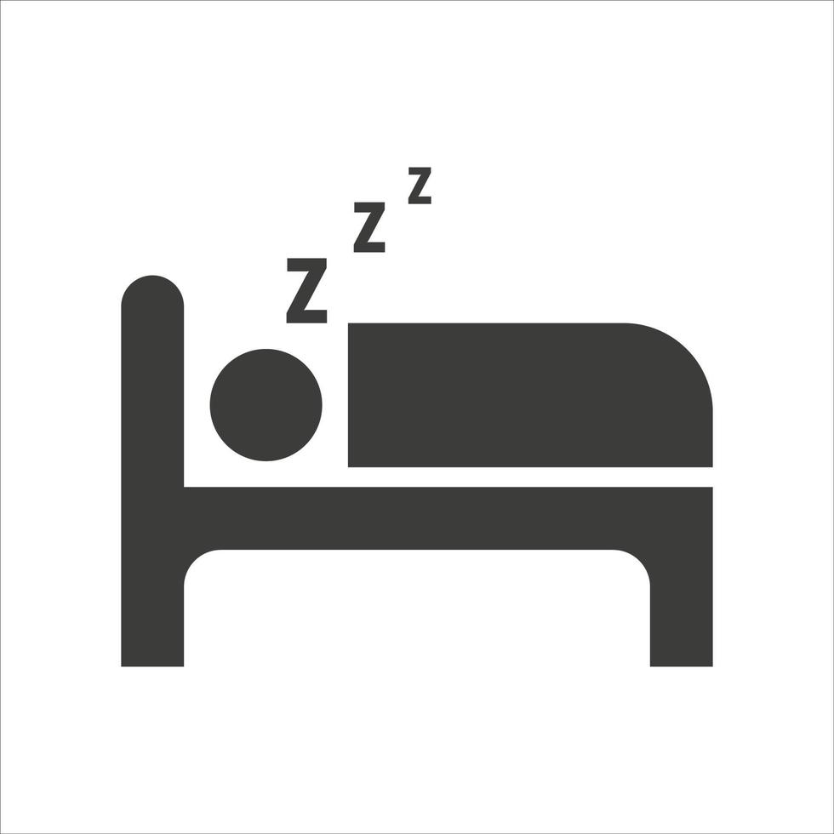
Fast sengetids-rutine - rolige aktiviteter om aftenen anbefales | 
Gode forhold i soveværelset - mørkt, passende temperatur og minimalt niveau af støj | 
Brug af skærme på et minimum - hold skærme ude af soveværelset, og undgå lektier og sociale medier på skærme senest 1 time inden sengetid | 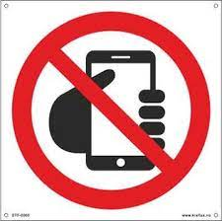
Få frisk luft og motion hver dag | 
Undgå indtag af koffein efter kl 15.00 - koffein findes i mange typer sodavand, energidrikke, kaffe, iste, kakao og isterninger | 
Gå ikke sulten i seng | 
Sov kun om aftenen/natten - undgå at sove i løbet af dagen. En lur skal være tilpasset barnets alder og udviklingstrin. | 
Undgå at kigge på uret - det stresser mere end det hjælper | 

Ugeskrift for Læger, Johanne Modvig, Anne Sørensen & Nanette Mol Debes, “Søvnforstyrrelser hos børn og unge med neurologiske og psykiatriske lidelser”, 26. juni. 2023

